# LANDGANGSINFORMATIONEN PUERTO MONTT / CHILE

|  |  |
| --- | --- |
| **10.02.2024** | Was trifft eher auf **Puerto Montt** zu? – „Toter Hafen”, wie die Einheimischen ihre Stadt scherzhaft nennen oder „Wir lenken die Zukunft”, wie es die Stadtverwaltung in ihrem Slogan propagiert? Wer sich die Entwicklung Puerto Montts in den letzten Jahren ansieht, wird wohl eher der Stadtverwaltung Recht geben. Die Stadt hat sich herausgeputzt und ist ansehnlicher geworden. Die Plaza de Armas und die Costanera (die Küstenpromenade) wurden neu angelegt und der alte, heruntergekommene Busterminal wurde durch ein schickes, neues Gebäude ersetzt. Die wirtschaftlichen Zahlen sind ausgezeichnet. Die X. Region – auch die **Región de los Lagos** (die Seenregion) genannt, deren Hauptstadt Puerto Montt ist, hat mit die niedrigsten Arbeitslosenzahlen in ganz Chile.  Die Stadt liegt am **Seno de Reloncaví** (Meerbusen von Reloncaví) und ihr sind mehrere Inseln vorgelagert. Die nächste, die nur einen Katzensprung gegenüber dem Hafen liegt, ist **La Isla Tenglo**. Sie schützt den Hafen und wandert man die hüglige Insel hinauf, hat man einen spektakulären Blick auf Puerto Montts bedrohlich schönes Andenpanorama: aus der Bergkette ragen gleich mehrere schneebedeckte Vulkane hervor. Der Vulkan Calbuco ist lediglich 30 km von Puerto Montt entfernt. Obwohl in Monte Verde, ganz in der Nähe von Puerto Montt, eine der ältesten Spuren menschlicher Besiedlung Amerikas gefunden wurde, ist Puerto Montt eine ziemlich junge Stadt. Puerto Montt wurde erst 1853 gegründet, kurz nachdem sich hier die ersten deutschen Siedler niedergelassen hatten. Zu Beginn hieß die Siedlung noch Melipulli, was in der Sprache der Ureinwohner „Vier Hügel“ bedeutet. Später wurde die Stadt aber zu Ehren des ehemaligen Präsidenten Manuel Montt, der die Kolonisation des Südens planmäßig vorangetrieben hatte, umbenannt. Wer hier nach Sehenswürdigkeiten aus vergangenen Zeiten sucht, der wird leider nicht fündig. Puerto Montt wurde durch ein Erdbeben im Jahr 1960 fast völlig zerstört und bis Ende der siebziger Jahre wieder neu erbaut. |
| **Liegeplatz:**  **Währung:**  **Taxi:**    **Sehenswertes:** | **MS AMADEA** liegt im Hafen von Puerto Montt voraussichtlicht **Empresa Portuaria Puerto Montt an Berth #1**, ca. 150 Meter vom Hafenausgang entfernt. Das Stadtzentrum (Plaza de Armas) ist ca. 2 km entfernt.  Der **Chilenische Peso (CLP)** ist die offizielle Landeswährung.  **Wechselkurs:** **10.000 CLP = 10,55 USD = 9,86 EUR**  US-Dollar, Euro und gängige Kreditkarten werden meist ebenfalls akzeptiert.  Taxis stehen i.d.R. am Hafenausgang bereit. Eine Fahrt ins Zentrum kostet ca. 5 USD.    An der etwas dezentralen **Plaza de Armas** steht die **Kathedrale**, das älteste Gebäude der Stadt. Es ist ein ansehnlicher, restaurierter **Alercebau im Parthenon-Stil** mit Kupferkuppel und im Portikus der Grundstein der Stadt.  Einen Block östlich der Plaza (Antonio Varas Ecke Quil lota) stellt die **Casa de Arte Diego Rivera** nicht etwa Werke des mexikanischen Malers aus, sondern die regionaler Künstler; hinzu kommen wechselnde kulturelle Veranstaltungen.  Auf dem Platz davor steht das **bronzene Denkmal für die deutschen Einwanderer** – eine Kolonisten-Familie, denen ein Einheimischer den Weg zeigt. Dahinter ragt in ironischem Kontrast die Fassade eines neuzeitigen Einkaufszentrums auf. Mehr Sehenswürdigkeiten hat das Zentrum nicht zu bieten.  Nach einem Blick von der Mole über die Pazifikbucht geht es auf der **Uferpromenade** nach Westen. Gegenüber der **Straße Ancud** kommt noch das **Museo Juan Pablo II** (Av. Diego Portales 991, 9:00 – 18:00 Uhr), ein recht seltsames Vergnügen. Gut sind die Fotografien aus dem alten Puerto Montt, wenig liebevoll ist die naturhistorische Abteilung sortiert. Besonders herausgestellt wird die Papst-Abteilung. Der Besucher hat den Eindruck, die Visite von Johannes Paul II. 1984 sei der Höhepunkt in der Stadtgeschichte gewesen. Sogar das Essgeschirr der LanChile, von dem der Papst bei seinem Flug nach Puerto Montt speiste, ist ausgestellt.  Vorbei an den Hafenanlagen geht es nach **Angelmó**. Die Straße säumen **Kunsthandwerkerstände**. Es gibt Berge von dicken, gestrickten Pullovern, Holzschnitzereien usw. Interessant sind die Stände, die auch Lebensmittel verkaufen: frischen Käse, Honig, seltsame Liköre, getrocknete Muscheln und Algen.  Den **Fischereihafen** in Angelmó sollte man um die Mittagszeit besuchen. In großen Töpfen schmort der **Curanto**, die für die Region typische **dicke Suppe mit Fisch und Meeresfrüchten**, **Fleisch und Kartoffeln**. Lachs grillt auf Holzkohle, Fische und Muscheln kochen und braten; Meeresfrüchte, von deren Existenz man nicht einmal ahnte, werden hier wohlschmeckend verarbeitet.  Ein Tipp: Angelmó vorgelagert ist die **Isla Tenglo**, per Boot ab der Mole Caleta Angelmó zu erreichen. Auf der Insel führt ein kurzer Spazierweg hinauf zum Mirador **Cruz de Tenglo**, von dem der Blick über die Stadt, den Hafen und die Bucht von **Reloncaví** geht. Angelmó ist übrigens problemlos mit Colectivo-Taxis zu erreichen.  Selbstverständlich stehen in Puerto Montt sämtliche Aktivitäten rund um das Element Wasser zur Verfügung. **Jetski, Tauchen, Windsurfen** oder einfach am Strand liegen und ein wenig das kühle Nass genießen, all das ist in Puerto Montt möglich. Treckingtouren sind in und um Puerto Montt sehr beliebt, entweder mit einem erfahrenen Führer oder auf eigene Faust. So lässt sich die Natur besonders gut entdecken. |

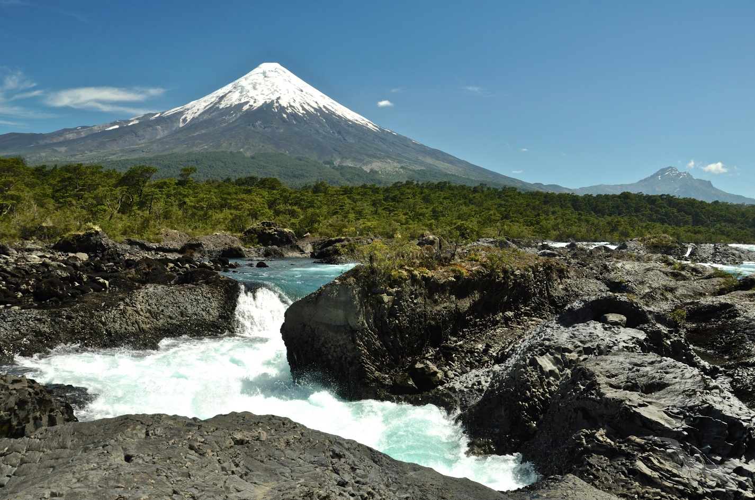

Weitere Informationen über die Region finden Sie in Ihrem MARCO POLO Reiseführer ab Seite 74!  
 **Ihr Phoenix-Team wünscht Ihnen schöne Eindrücke in Puerto Montt / Chile!**

**(Angaben gemäß Agentur & Internet – ohne Gewähr!)**

Torre di Ligny